BILLIE EILISH ANUNCIA SU WHERE DO WE GO? WORLD TOUR

25 DE MAYO – ARENA VFG – GUADALAJARA
27 DE MAYO – PALACIO DE LOS DEPORTES - CIUDAD DE MÉXICO

FECHAS PARA ESTADOS UNIDOS, AMÉRICA LATINA, EUROPA Y EL REINO UNIDO A LA VENTA EL 4 DE OCTUBRE

SERÁ LA INVITADA MUSICAL DEL PRIMER CAPÍTULO DE LA NUEVA TEMPORADA DE SATURDAY NIGHT LIVE MAÑANA, ADEMÁS DE TENER PROGRAMADO UN ESPACIO COMO INVITADA EN THE TONIGHT SHOW STARRING JIMMY FALLON TONIGHT (en vivo)

SU ÁLBUM DEBUT ‘WHEN WE ALL FALL ASLEEP, WHERE DO WE GO?’ HA ROTO RECORDS Y ES ACTUALMENTE EL ÁLBUM MÁS VENDIDO DE 2019 EN NORTEAMERICA.
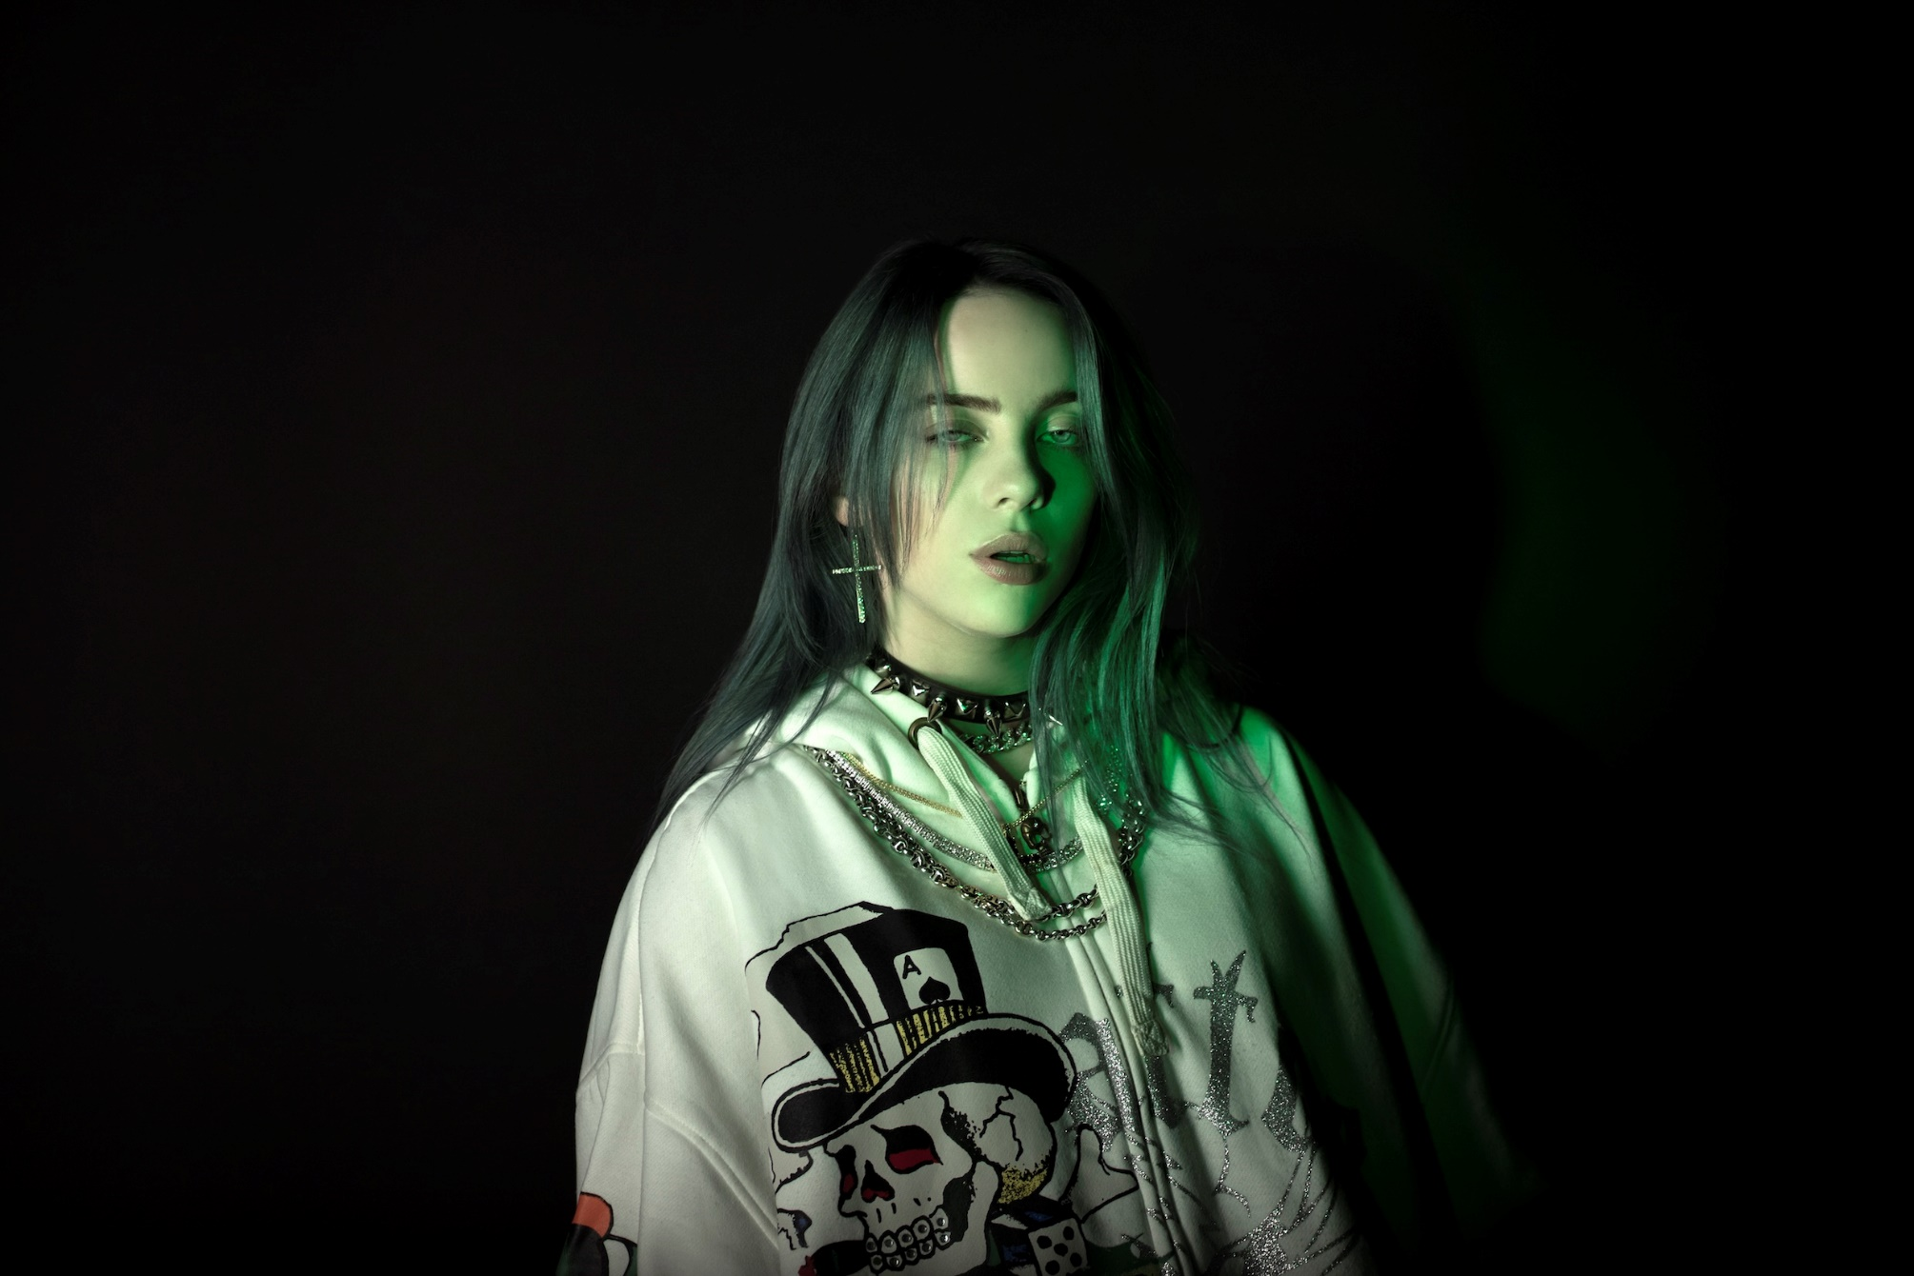

La artista global, líder de las listas de popularidad y parte del talento de Interscope/Darkroom Records, Billie Eilish anuncia las fechas de la gira de arenas 2020 WHERE DO WE GO? WORLD TOUR, producida por Live Nation. Comenzando el 8 de marzo en Miami, WHERE DO WE GO? WORLD TOUR llevará su show en vivo a algunas de las arenas más grandes del mundo, incluido el Madison Square Garden el 15 de marzo.

La Preventa Citibanamex para las fechas en México será el 3 de octubre. La Venta General comienza el 4 de octubre a las 11:00 am hora local via Ticketmaster Ver abajo la lista completa de fechas e información sobre compra de boletos, y para más información entra a: www.billieeilish.com/tour

Tras el lanzamiento del video oficial de ‘all the good girls go to hell’ – acompañado de un importante llamado a la acción sobre el cambio climático - Billie Eilish continúa siendo un ejemplo al asociarse con la organización no lucrativa REVERB para su próxima gira. Para ayudar a crear un ambiente de conciencia ecológica tanto detrás del escenario como con sus fans, Billie Eilish permitirá que los asistentes a sus conciertos traigan botellas de agua reutilizables, habrá estaciones dispensadoras de agua disponibles tanto para los fans como para el equipo de trabajo de Billie detrás del escenario, no se permitirá el uso de popotes de plástico y en cada recinto estará montada la Eco-Villa de Billie Eilish, para brindar información a los asistentes sobre las formas en las que pueden contribuir y combatir el cambio climático y preservar así la vida en la Tierra. Para más información, entra a www.billieeilish.com

Mañana en la noche Billie Eilish se unirá como invitada musical al anfitrión Woody Harrelson para el primer capítulo de la nueva temporada de Saturday Night Live. Esta noche se presentará como invitada principal de The Tonight Show Starring Jimmy Fallon. El lunes será la invitada en The Howard Stern Show

El mes pasado Billie Eilish ganó su primer No. 1 en la lista Billboard Hot 100 con ‘bad guy,’ de su álbum debut multiplatino y éxito global WHEN WE ALL FALL ASLEEP, WHERE DO WE GO? [Darkroom/Interscope Records].

Billie Eilish es oficialmente la primera artista nacida en este milenio que logra tener el tanto álbum como sencillo en No.1 y ahora es la tercera artista mujer en 31 años de historia con múltiples temas en la cima del Billboard Alternative Songs (junto con Alanis Morrissett y Sinead O’Connor). "bad guy” también llegó al No.1 en la lista de Canciones Pop tras haber liderado la lista de Canciones Alternativas. Su álbum WHEN WE ALL FALL ASLEEP, WHERE DO WE GO? – lanzado el 29 de marzo pasado [Darkroom/Interscope Records] -- debutó en No.1 en la lista de álbumes Billboard 200, y desde entonces ha regresado a la cima en un par de ocasiones adicionales este año, y es actualmente el disco más vendido del 2019 en América del Norte. Recientemente Billie Eilish apareció en la portada de las revistas Rolling Stone, V y ELLE, y ha acumulado más de 17 mil millones de reproducciones en streaming globales hasta la fecha.

FECHAS DE ESTADOS UNIDOS*
03/09 - American Airlines Arena - Miami, FL
03/10 - Amway Center - Orlando, FL
03/12 - PNC Arena - Raleigh, NC
03/13 – Wells Fargo Center - Philadelphia, PA
03/15 - Madison Square Garden - New York, NY
03/16 - Prudential Center - Newark, NJ
03/18 - Capital One Center - Washington, DC
03/19 - TD Garden - Boston, MA
03/20 - Barclays Center - Brooklyn, NY
03/23 - Little Caesars Arena - Detroit, MI
03/24 - United Center - Chicago, IL
03/25 - Bankers Life Fieldhouse - Indianapolis, IN
03/27 - Bridgestone Arena - Nashville, TN
03/28 - Enterprise Center - St. Louis, MO
03/29 - CHI Health Center Omaha - Omaha, NE
04/01 - Pepsi Center - Denver, CO
04/04 - The Forum - Los Angeles, CA
04/05 - The Forum - Los Angeles, CA
04/07 - Chase Center - San Francisco, CA
04/08 - Golden 1 Center - Sacramento, CA
04/10 - Tacoma Dome - Seattle, WA
04/11 - Pepsi Live at Rogers Arena - Vancouver, BC

FECHAS DE LATINOAMERICA
05/25 - Arena VFG - Guadalajara, Mexico
05/27 - Palacio de los Deportes – Ciudad de México
05/30 - Allianz Parque - Sao Paulo, Brasil
05/31 - Jeunesse Arena - Rio de Janeiro, Brasil
06/2 - DirecTV Arena - Buenos Aires, Argentina
06/5 - Movistar Arena - Santiago, Chile
06/7 - Movistar Arena - Bogota, Colombia

FECHAS EN EUROPA Y REINO UNIDO
07/9 - TBA - TBA, Spain
07/10 - NOS Alive (festival) - Lisbon, Portugal
07/13 - Ziggo Dome - Amsterdam, Netherlands
07/14 - Mercedes-Benz Arena - Berlin, Germany
07/15 - Lanxess Arena - Cologne, Germany
07/17 - MIND (Area Expo) (festival) - Milano, Italy
07/18 - Lollapalooza (festival) - Paris, France
07/19 - Werchter Boutique (festival) - Werchter, Belgium
07/21 - Manchester Arena - Manchester, UK
07/22 - Manchester Arena - Manchester, UK
07/24 - Arena Birmingham - Birmingham, UK
07/26 - O2 Arena - London, UK
07/27 - O2 Arena - London, UK

WHEN WE ALL FALL ASLEEP, WHERE DO WE GO? ya está disponible en todas las plataformas
Apple Music | iTunes | Spotify | Amazon | Google Play | Pandora | YouTube

Sobre Live Nation Entertainment
Live Nation Entertainment (NYSE: LYV) es la compañía líder mundial en Entretenimiento, compuesta por las cabezas del mercado como: Ticketmaster, Live Nation Concerts, y Live Nation Sponsorship. Para más información entra a www.livenationentertainment.com

OFFICIAL WEBSITE | FACEBOOK | TWITTER | INSTAGRAM | YOUTUBE | SOUNDCLOUD

